Solcu Kutu Oyunlarının Gizli Tarihi
18 Ekim 2016 Brian Van Slyke, Truthout

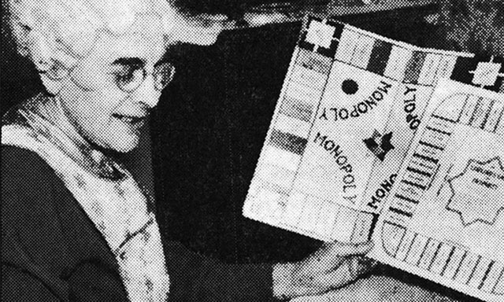Mülk Sahibi Oyunu’nun mucidi Elizabeth Magie, kendi oyununu Monopoly ile yanyana tutuyor (Foto: Achetron.com, via Creative Commons)
Kutu oyunlarının “alt tarafı oyun” olduğunu mu düşünüyorsunuz? Bir daha düşünün. Savaş, fetih ve kâr temalı sayısız oyunun (ki itiraf edeyim ben de bu oyunları oynayarak ve severek büyüdüm) karşısında duran solcu kutu oyunlarının pek bilinmeyen fakat hareketli bir tarihi var.
Kimileri bu fikirle dalga geçse de, nihayetinde, siyaseti oyunların dışında tutamayız, doğrusu bunu yapmaya çalışmamalıyız da. Tıpkı kurmacalar ve diğer sanat eserleri gibi oyunlar da inançlarımızı, korkularımızı, değelerimizi, umutlarımızı ve düşlerimizi yansıtırlar. Hayal gücümüzü kullanarak statükoya meydan okumamıza yardımcı olabilirler. Yüz yılı aşkın süredir, daha iyi bir dünya için mücadelede kullanılmak üzere tasarlanan kutu oyunları var – en önde gelen örneklerinden biri de Monopoly.
Bir saniye, nasıl yani? Monopoly solcu bir oyun mu?
Bunun yanıtı hem evet hem hayır.
İnanması zor olsa da, kötü nam sahibi Monopoly’nin, hani şu tatil günlerinde oynarken arkadaşlarımızı kazıklayıp sevdiklerimize sinir olduğumuz oyunun kökleri, aslında ekonomik değişim talep eden bir harekete uzanıyor.
En yaygın olarak bilinen hikaye Monopoly’nin 1930’lardaki Büyük Bunalım esnasında Charles Darrow adlı bir adam tarafından tasarlandığı. Fakat acele etmeyelim: sonradan anlaşılıyor ki orijinal Monopoly aslında bundan en az otuz sene önce, Elizabeth Magie adlı Quaker bir kadın tarafından icat ediliyor. Magie bu fikir aklına ilk geldiğinde oyuna Mülk Sahibi Oyunu adını vermiş. Oyunun amacının ne olduğunu açıkça söylemiş: “yarattığı tüm olumsuz sonuçlar ile birlikte mevcut arazi kapma sisteminin pratik bir ifadesini” ortaya koymak.
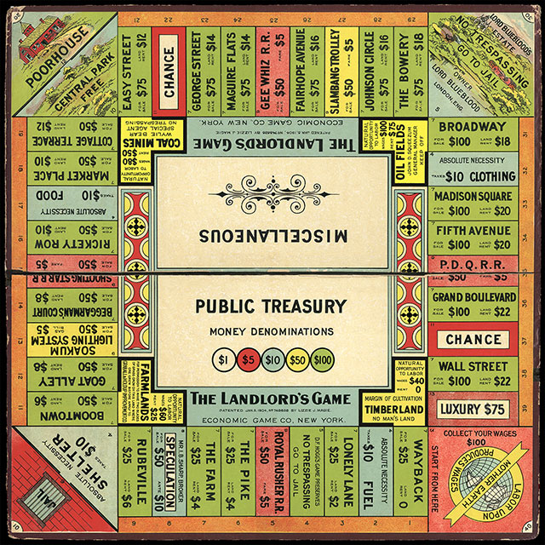Mülk Sahibi Oyunu’nun bir versiyonunun görünüşü. (Foto: Wikimedia, via Creative Commons)
(...)
Magie’nin kimi alternatif ekonomi değerleri oyuna da yedirilmişti. Oyuncuların “Başlangıç”tan her geçişte para almalarının orijinal gerekçesi “Dünya üzerinde fazlasıyla emek sarf etmiş olmaları” idi.
The New York Times’ta çıkan 2015 tarihli makaleye göre:
[Magie] oyunu için iki farklı kural grubu oluşturmuştu: servet yaratıldığında herkesin ödüllendirildiği anti-tekelci kurallar, ve tekel oluşturarak rakipleri ezmenin amaçlandığı tekelci kurallar. Onun bu ikili yaklaşımı, ilk kural grubunun ahlakî üstünlüğünü göstermeye çalışan öğretici bir araçtı.
Ne var ki, Darrow’un kendisinin olduğunu iddia ederek Parker Brothers’a satması sonucunda, oyunun tekelci olan versiyonu tuttu. Darrow telif ücreti almasını sağlayan bir anlaşma ile milyonlar kazanırken, Magie’nin tasarımından kazandığı miktar topu topu 500$ oldu.
(...)
Suffragetto: Militan Kadınların 1909 Tarihli Özgürleşme Oyunu
1900’lerin başında, kadınların toplumsal değişim için kutu oyunu tasarlamasının bir başka örneği vuku buldu.
Suffrageto, bilinen tek kopyasının Oxford Üniversitesi’ndeki Tarih ile Oynamak sergisinde sergilenmesi sayesinde tekrar dünyanın ilgisine mazhar oldu. İlk olarak 1909 civarında, açlık grevinden mülke zarar vermeye kadar çeşitli taktikler ile tanınan, oy hakkı mücadelesi veren İngiliz militan bir kadın örgütü olan Kadınların Sosyal ve Siyasal Sendikası (WSPU) tarafından tasarlandı. Suffragetto pek çok eski kutu oyunu gibi sadece iki kişilik bir oyundur. Bir oyuncu süfrajetlerin (oy haklarını savunan kadınlar, ç.n.) rolünü üstlenirken diğer oyuncu polisi temsil eder.
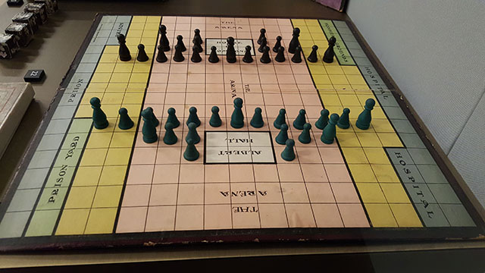Suffragetto’nun günümüze ulaşan tek kopyası; tahtanın oy hakkı savunucuları cephesinden görünüşü. (Foto: BoardGameGeek.com’dan Dan Q, via Creative Commons)
Oyunda süfrajetlerin merkez üssü (eylemlerinin popüler mekanı olan) Albert Hall iken, polis Avam Kamarası civarından başlar. Amaç karşı takımın üssünü ele geçirmektir. (...)
Mülk Sahibi Oyunu gibi Suffragetto’nun da oyuncularına iletmek istediği bir mesajı vardı. Georgia Teknik Üniversitesi’nden Renee Shelby’ye göre:
Suffragetto, feminist ideolojiye bağlanmanın, cemaatin tarihi ve değerleri ile bağ kurmanın, ve süfrajetlerin yaratıcılık, strateji ve aktivizmini taklit etmenin bir yoludur. Oyun esnasında bedenler, toplumsal cinsiyet ve toplumsal ilişkilere dair fikirler benimsenir. Son olarak, süfrajetler görünüşte anarşist taktiklere başvurdukları için, oyun oyunculara direnişin alternatif kimlik ve biçimleri ile denemeler yapma imkanı verir. (...)
Ne mutlu ki, her ne kadar günümüze tek bir kopyası kalmış olsa da, kendiniz çıktısını alarak Suffragetto oyununu bugün de oynayabilirsiniz.
Kapitalist misin? İşçi mi? Zarları At ve Öğren
1978’de New York Üniversitesi’nde bir siyaset profesörü – Bertell Ollman – kendi solcu oyununu piyasaya sürdü: Sınıf Mücadelesi.
Mülk Sahibi Oyunu (bugün bildiğimiz Monopoly olmadan önce) çok kısıtlı bir çevrede popüler olurken Marksist kurama dayalı bir oyun olan Sınıf Mücadelesi epey yaygın bir başarı elde etti.
In These Times’ın 1978 sayısında çıkan bir yazı (...) bu yeni radikal oyunun ortalığı nasıl kasıp kavurduğunu anlatmış:
Geçtiğimiz Mayıs’tan bu yana... oyun uluslararası bir şöhret kazandı. İlk 5000 kopyası tükendi ve 25000 adet yeni baskı yapılıyor. Daha önce oyunlarla işi olmayan büyük kitapçılar bu oyunu vitrinlerinde romanlar ve akademik kitapların yanında sergiliyorlar. İtalyan ve Alman şirketler Avrupa satış hakları için pazarlık halindeler.
Sınıf Mücadelesi’nde oyuncular her oyunun başında zar atarak Kapitalist mi İşçi mi olduklarını öğreniyorlar. (Bunun amacı statülere doğuştan sahip oluşumuzu taklit etmek). Kapitalistlere oyunun başında bazı üstünlükler veriliyor ve oyun boyunca İşçileri borçlandırarak onlara ket vuruyorlar. Makalenin yazarı şöyle diyor:
İşçiler mücadele ederlerse bunun karşılığını alıyorlar. Sendika kurmak, kira grevleri düzenlemek, bağımsız siyasi parti kurmak ve ırk ve cinsiyet meseleleri etrafında birleşmek gibi hamleler onlara kazanç sağlıyor.
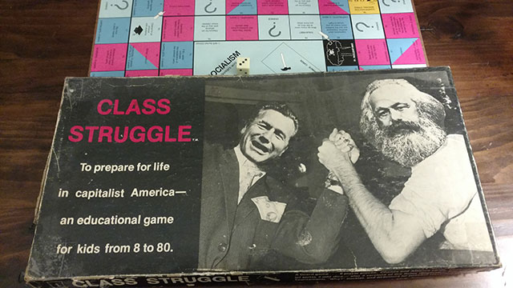Sınıf Mücadelesi’nin kapağında bilek güreşi yapan Karl Marx ve Nelson Rockefeller yer alıyor. (Foto: Brian Van Slyke)
İlerlemeci ve Solcu Oyunların Altın Çağı
Kutu oyunlarının günümüzde yeniden yükselişi ve bağımsız oyun üreten kişilerin sayısındaki artış ile, kısmen de kitlesel fonlama platformları ve sosyal medya sayesinde, söyleyecek sözü olan oyunlar altın çağını yaşıyor.
[Bu oyunlardan bazı örnekler]
Rise Up: The Game of People & Power: Oyuncuların birlikte çalışarak toplumsal bir hareket oluşturmaya ve baskıcı bir sistemi alt etmeye çalıştıkları bir oyun.
Freedom: The Underground Railroad: ABD tarihine dayanan bu oyunda oyuncular Amerikan yasaları çerçevesinde stratejiler geliştirerek kölelik karşıtı hareketleri güçlendirirken bir yandan da doğrudan eylemlerle köleleştirilmiş işçileri plantasyonlardan kurtarıyorlar.
Keep Cool: Küresel poltikalar ve iklim değişikliği hakkında bir oyun.
Bloc-by-Bloc: Kickstarter üzerinden fonlanan, müstebit bir iktidara karşı ayaklanmaya dair bir oyun.
Örnekler sadece kutu oyunlarıyla da sınırlı değil. Toplumsal meselelere duyarlı, küçük ama büyüyen bir video oyunları geleneği de mevcut.
This War of Mine: Savaşan askerler üzerine kurulu oyunların aksine, bu PC oyunu savaşın dehşetinden kurtulmaya çalışan siviller hakkında.
Papers, Please: Göçmenlik hakkındaki bu oyunda, hayali bir distopik ülkenin sınırında görevli bir göçmen bürosı memurunu oynuyorsunuz. Oyuncular yolsuzluk, göçmenler ve sömürü gibi meselelerle boğuşmak zorunda.
Spent: Oyuncuları maaşlı bir çalışan olmanın gerçekleriyle yüzleştiren anlatı temelli bir oyun.
(...)
Elimizin altındaki tüm bu yeni araçlar sayesinde, oyuncuların toplumsal ve ekonomik değişim için mücadeleye dair fikirlerle haşır neşir olduğu oyunların sayısı giderek artıyor. İnsan ister istemez merak ediyor: Acaba Elizabeth Magie yarattığı Mülk Sahibi Oyunu’nu dünyaya bir tweet ile duyurabilse ve kitlesel olarak fonlayabilseydi neler olurdu?

BRIAN VAN SLYKE
Çeviri: L udozofi

The Secret History of Leftist Board Games başlıklı yazıdan kısaltılarak çevrilmiştir.
Meraklısına not: Sınıf Mücadelesi oyunu Yordam Kitap tarafından 2013’te Türkçe olarak yayınlandı. Daha fazla bilgi için: http://www.yordamkitap.com/book.php?bookId=200

